**КУ «Центр обработки вызовов и мониторинга систем обеспечения**

**безопасности жизнедеятельности»**

|  |  |
| --- | --- |
| [Дата документа] | [Номер документа] |



**Обзор ЧС за июнь 2023 года**

**прогноз чрезвычайных ситуаций на территории ХМАО – Югры**

**на июль 2023 года**

**Ханты-Мансийск**

**2023 г.**

**1. Исходная обстановка основных показателей**

В июне 2023 года за период с 31.05.2023 г. по 30.06.2023 г. на территории ХМАО – Югры ЧС не зарегистрировано.

*С 12:00 31.05.2023 года по 11.06.2023 в связи с ухудшением обстановки, связанной с лесными пожарами (на основании Постановления № 592 администрации Кондинского района от 31.05.2023), вводился режим «Чрезвычайной ситуации» в лесах муниципального характера Кондинского района (отменен согласно Постановления № 638 от 11.06.2023).*

* 1. **Метеорологическая обстановка**

***Опасные явления****: не регистрировались.*

***Неблагоприятные явления****: приведены в таблице 1.*

***Таблица 1.* Неблагоприятные явления на территории ХМАО, за отчетный период**

| Дата | Время | **Метеостанция** | **Критерий** | **Название НЯ\*** | Район |
| --- | --- | --- | --- | --- | --- |
| 01.06.2023 | 08-00 | **Березово** |  | **Гроза** | Березовский |
| 11-00, 20-00, 23-00 | **Березово** |
| 17-00 | **Казым** | **18 м/с** | **Сильный ветер** | Белоярский |
| 17-00, 20-00, 23-00 | **Березово** | **15 м/с** | Березовский |
| 20-00, 23-00 | **Няксимволь** |  | **Гроза** |
| 23-00 | **Октябрьский** | Октябрьский |
| 20-00, 23-00 | **Унъюган** |
| 17-00, 20-00 | **Советский** | Советский |
| 17-00 | **Советский** | **16 м/с** | **Сильный ветер** |
| 14-00, 20-00 | **Шаим** | **15 м/с** | Кондинский |
| 14-00, 20-00 | **Алтай** | **16 м/с** |
| 14-00 | **Когалым** | **15 м/с** | Сургутский |
| 20-00 | **Когалым** | **16 м/с** |
| 23-00 | **Нижнесортымск** | **15 м/с** |
| 02.06.2023 | 08-00 | **Юильск** | **15 м/с** | Белоярский |
| 11-00 | **Когалым** | **17 м/с** | Сургутский |
| 14-00 | **Когалым** | **15 м/с** |
| 14-00 | **Казым** | Белоярский |
| 14-00 | **Корлики** | Нижневартовский |
| 17-00 | **Ларьяк** |
| 03.06.2023 | 05-00 | **Шаим** |  | **Гроза** | Кондинский |
| 08-00 | **Алтай** |
| 08-00 | **Салым** | Нефтеюганский |
| 08-00 | **Ханты-Мансийск** | Ханты-Мансийский |
| 11-00 | **Ханты-Мансийск** |
| 14-00 | **Советский** | Советский |
| 14-00 | **Няксимволь** | Березовский |
| 20-00, 23-00 | **Унъюган** | Октябрьский |
| 23-00 | **Игрим** | Березовский |
| 23-00 | **Сосьва** |
| 23-00 | **Октябрьское** | Октябрьский |
| 23-00 | **Шаим** | Кондинский |
| 04.06.2023 | 02-00 | **Казым** | Белоярский |
| 02-00, 05-00 | **Березово** | Березовский |
| 02-00, 05-00 | **Сосьва** |
| 02-00, 05-00 | **Октябрьское** | Октябрьский |
| 02-00, 05-00 | **Унъюган** |
| 02-00, 05-00 | **Нижнесортымск** | Сургутский |
| 05-00 | **Юильск** | Белоярский |
| 05-00 | **Когалым** | Сургутский |
| 08-00 | **Радужный** | Нижневартовский |
| 08-00 | **Сосьва** | **29 мм** | **Сильный дождь** | Березовский |
| 08-00 | **Няксимволь** | **19 мм** |
| 08-00 | **Игрим** | **17 мм** |
| 14-00 | **Нижнесортымск** | **15 м/с** | **Сильный ветер** | Сургутский |
| 14-00 | **Когалым** |
| 17-00 | **Когалым** | **17 м/с** |
| 14-00, 17-00 | **Сургут** | **16 м/с** |
| 20-00 | **Сургут** | **15 м/с** |
| 23-00 | **Шаим** |  | **Гроза** | Кондинский |
| 23-00 | **Леуши** |
| 23-00 | **Куминский** |
| 05.06.2023 | 02-00, 05-00 | **Леуши** |
| 02-00, 05-00 | **Куминский** |
| 14-00, 17-00 | **Юильск** | Белоярский |
| 14-00 | **Юильск** | **17 м/с** | **Сильный ветер** |
| 11-00, 14-00, 17-00 | **Березово** |  | **Гроза** | Березовский |
| 11-00 | **Игрим** |
| 23-00 | **Салым** | Нефтеюганский |
| 06.06.2023 | 02-00, 05-00 | **Салым** |
| 05-00, 11-00 | **Сытомино** | Сургутский |
| 02-00, 05-00 | **Нижневартовск** | Нижневартовский |
| 02-00, 05-00, 08-00 | **Ларьяк** |
| 08-00 | **Корлики** |
| 08-00 | **Ларьяк** | **19 м/с** | **Сильный ветер** |
| 05-00 | **Угут** |  | **Гроза** | Сургутский |
| 23-00 | **Ваховск** | Нижневартовский |
| 11-00, 23-00 | **Ларьяк** |
| 07.06.2023 | 02-00, 05-00 | **Нижневартовск** | Нижневартовский |
| 02-00, 05-00, 08-00 | **Ларьяк** |
| 02-00, 05-00, 08-00 | **Корлики** |
| 08-00 | **Ларьяк** | **34 мм** | **Сильный дождь** |
| 20-00, 23-00 | **Алтай** |  | **Гроза** | Кондинский |
| 20-00, 23-00 | **Салым** | Нефтеюганский |
| 23-00 | **Угут** | Сургутский |
| 23-00 | **Сургут** |
| 11-00, 14-00, 17-00 | **Ларьяк** | Нижневартовский |
| 14-00 | **Корлики** |
| 17-00 | **Угут** | **18 м/с** | **Сильный ветер** | Сургутский |
| 23-00 | **Угут** | **17 м/с** |
| 23-00 | **Таурово** | **15 м/с** |
| 08.06.2023 | 02-00, 05-00 | **Угут** |  | **Гроза** |
| 02-00, 05-00 | **Сургут** |
| 02-00, 05-00 | **Когалым** |
| 02-00, 05-00 | **Радужный** | Нижневартовский |
| 02-00 | **Нижневартовск** | **16 м/с** | **Сильный ветер** |
| 02-00, 05-00 | **Нижневартовск** |  | **Гроза** |
| 02-00, 05-00 | **Ларьяк** |
| 11-00 | **Ларьяк** |
| 14-00 | **Корлики** |
| 10.06.2023 | 23-00 | **Саранпауль** | Березовский |
| 20-00 | **Сосьва** |
| 23-00 | **Сосьва** |
| 20-00 | **Советский** | Советский |
| 11.06.2023 | 14-00, 17-00 | **Сытомино** | Сургутский |
| 14-00, 17-00 | **Нижнесортымск** |
| 12.06.2023 | 08-00 | **Березово** | **17 м/с** | **Сильный ветер** | Березовский |
| 11-00 | **Березово** | **17 м/с** |
| 14-00 | **Нижневартовск** | **16 м/с** | Нижневартовский |
| 14.06.2023 | 14-00, 17-00 | **Юильск** | **20, 22 м/с** | **Сильный ветер** | Белоярский |
| 17-00 | **Юильск** |  | **Гроза** |
| 14-00 | **Казым** | **22 м/с** | **Сильный ветер** |
| 14-00 | **Казым** |  | **Гроза** |
| 14-00, 17-00 | **Березово** | **21 м/с** | **Сильный ветер** | Березовский |
| 14-00, 17-00 | **Березово** |  | **Гроза** |
| 14-00 | **Игрим** | **18 м/с** | **Сильный ветер** |
| 11-00, 14-00 | **Саранпауль** | **15 м/с** |
| 14-00 | **Сосьва** | **15 м/с** |
| 14-00 | **Октябрьское** | **15 м/с** | Октябрьский |
| 14-00 | **Унъюган** | **16 м/с** |
| 17-00, 20-00, 23-00 | **Унъюган** | **17 м/с** |
| 20-00, 23-00 | **Унъюган** |  | **Гроза** |
| 14-00, 17-00 | **Алтай** | **16 м/с** | **Сильный ветер** | Кондинский |
| 17-00 | **Салым** | **17 м/с** | Нефтеюганский |
| 20-00, 23-00 | **Салым** | **15 м/с** |
| 17-00, 20-00 | **Таурово** |  | **Гроза** | Сургутский |
| 20-00, 23-00 | **Угут** |
| 14-00, 17-00 | **Сытомино** | **15 м/с** | **Сильный ветер** |
| 23-00 | **Сытомино** | **21 м/с** |
| 17-00 | **Сургут** | **20 м/с** |
| 20-00 | **Сургут** |  | **Гроза** |
| 14-00, 17-00 | **Нижнесортымск** | **24 м/с** | **Сильный ветер** |
| 14-00, 17-00, 20-00, 23-00 | **Нижнесортымск** |  | **Гроза** |
| 17-00 | **Когалым** | **21 м/с** | **Сильный ветер** |
| 20-00 | **Когалым** | **16 м/с** |
| 17-00, 20-00, 23-00 | **Когалым** |  | **Гроза** |
| 20-00, 23-00 | **Радужный** | **18 м/с** | **Сильный ветер** | Нижневартовский |
| 20-00, 23-00 | **Радужный** |  | **Гроза** |
| 20-00 | **Нижневартовск** | **18 м/с** | **Сильный ветер** |
| 17-00, 20-00, 23-00 | **Нижневартовск** |  | **Гроза** |
| 20-00, 23-00 | **Ларьяк** |
| 23-00 | **Корлики** |
| 15.06.2023 | 08-00 | **Когалым** | Сургутский |
| 08-00 | **Ваховск** | Нижневартовский |
| 08-00 | **Ваховск** |
| 08-00 | **Ваховск** | **19 мм** | **Сильный дождь** |
| 11-00 | **Когалым** |  | **Гроза** | Сургутский |
| 11-00 | **Когалым** | **16 м/с** | **Сильный ветер** |
| 14-00, 17-00, 20-00 | **Когалым** | **17 м/с** |
| 14-00, 17-00 | **Сургут** | **21 м/с** |
| 14-00, 17-00 | **Нижнесортымск** | **15 м/с** |
| 14-00, 17-00 | **Юильск** | **16 м/с** | Белоярский |
| 14-00 | **Радужный** | **15 м/с** | Нижневартовский |
| 17-00, 20-00 | **Радужный** | **16 м/с** |
| 14-00 | **Нижневартовск** | **19 м/с** |
| 14-00, 17-00 | **Ваховск** | **19 м/с** |
| 14-00 | **Ларьяк** | **16 м/с** |
| 23-00 | **Ларьяк** | **18 м/с** |
| 23-00 | **Корлики** | **15 м/с** |
| 16.06.2023 | 14-00 | **Березово** | **16 м/с** | Березовский |
| 17-00 | **Березово** | **16 м/с** |
| 20-00 | **Березово** | **15 м/с** |
| 23-00 | **Березово** | **15 м/с** |
| 20-00 | **Игрим** | **15 м/с** |
| 14-00 | **Когалым** | **15 м/с** | Сургутский |
| 17-00 | **Когалым** | **15 м/с** |
| 14-00 | **Нижневартовск** | **15 м/с** | Нижневартовский |
| 17-00 | **Сосьва** | **15 м/с** | Березовский |
| 17.06.2023 | 17-00 | **Юильск** | **17 м/с** | Белоярский |
| 17-00 | **Сосьва** |  | **Гроза** | Березовский |
| 17-00 | **Сургут** | **15 м/с** | **Сильный ветер** | Сургутский |
| 11-00 | **Когалым** | **16 м/с** |
| 14-00 | **Когалым** | **15 м/с** |
| 20.06.2023 | 08-00 | **Сытомино** | **15 м/с** | **Сильный ветер** | Сургутский |
| 08-00 | **Сургут** | **20 м/с** |
| 08-00 | **Нижнесортымск** | **15 м/с** |
| 08-00 | **Когалым** | **15 м/с** |
| 02-00 | **Нижневартовск** | **15 м/с** | Нижневартовский |
| 05-00, 08-00 | **Нижневартовск** | **19 м/с** |
| 05-00 | **Леуши** | **15 м/с** | Кондинский |
| 08-00 | **Леуши** | **18 м/с** |
| 05-00 | **Алтай** | **17 м/с** |
| 08-00 | **Алтай** | **18 м/с** |
| 08-00 | **Алтай** | **17 м/с** |
| 08-00 | **Куминский** | **26 мм** | **Сильный дождь** |
| 08-00 | **Алтай** | **26 мм** |
| 08-00 | **Салым** | **41 мм** | Нефтеюганский |
| 08-00 | **Угут** | **28 мм** | Сургутский |
| 17-00, 20-00, 23-00 | **Юильск** | **15 м/с** | **Сильный ветер** | Белоярский |
| 14-00, 17-00 | **Казым** | **16 м/с** |
| 14-00, 17-00 | **Октябрьское** | **17 м/с** | Октябрьский |
| 17-00 | **Унъюган** | **15 м/с** |
| 14-00 | **Шаим** | **15 м/с** | Кондинский |
| 17-00 | **Шаим** | **16 м/с** |
| 20-00, 23-00 | **Шаим** | **17 м/с** |
| 11-00 | **Леуши** | **22 м/с** |
| 14-00, 17-00 | **Леуши** | **20 м/с** |
| 20-00, 23-00 | **Леуши** | **18 м/с** |
| 14-00 | **Куминский** | **18 м/с** |
| 11-00 | **Кондинское** | **15 м/с** |
| 14-00 | **Кондинское** | **18 м/с** |
| 11-00 | **Алтай** | **20 м/с** |
| 14-00 | **Алтай** | **18 м/с** |
| 17-00 | **Алтай** | **16 м/с** |
| 20-00 | **Шаим** | **17 мм** | **Сильный дождь** |
| 20-00 | **Куминский** | **24 мм** |
| 20-00 | **Кондинское** | **21 мм** |
| 20-00 | **Алтай** | **20 мм** |
| 20-00 | **Ханты-Мансийск** | **27 мм** | Ханты-Мансийский |
| 20-00 | **Сытомино** | **18 мм** | Сургутский |
| 20-00 | **Нижнесортымск** | **22 мм** |
| 20-00 | **Когалым** | **22 мм** |
| 11-00 | **Нефтеюганск** | **18 м/с** | **Сильный ветер** | Нефтеюганский |
| 11-00 | **Угут** | **17 м/с** | Сургутский |
| 11-00 | **Сытомино** | **19 м/с** |
| 14-00, 17-00 | **Сытомино** | **17 м/с** |
| 11-00 | **Сургут** | **23 м/с** |
| 14-00, 17-00 | **Сургут** | **17 м/с** |
| 11-00 | **Нижнесортымск** | **15 м/с** |
| 14-00, 17-00 | **Нижнесортымск** | **17 м/с** |
| 11-00, 14-00, 17-00 | **Когалым** | **20 м/с** |
| 20-00 | **Когалым** | **15 м/с** |
| 11-00 | **Радужный** | **16 м/с** | Нижневартовский |
| 14-00, 17-00 | **Радужный** | **19 м/с** |
| 11-00 | **Нижневартовск** | **19 м/с** |
| 14-00, | **Нижневартовск** | **15 м/с** |
| 23-00 | **Корлики** |  | **Гроза** |
| 21.06.2023 | 02-00, 05-00 | **Леуши** | **15 м/с** | **Сильный ветер** | Кондинский |
| 11-00 | **Березово** | **15 м/с** | **Сильный ветер** | Березовский |
| 14-00, 17-00 | **Березово** | **16 м/с** |
| 11-00 | **Когалым** | **20 м/с** | Сургутский |
| 28.06.2023 | 20:00 | **Ларьяк** | **17 мм** | **Сильный дождь** | Нижневартовский |
| 20:00 | **Корлики** | **17 мм** |
| 20:00 | **Игрим** | **43 мм** | Березовский |
| 29.06.2023 | 20:00 | **Салым** | **22 мм** | **Сильный дождь** | Нефтеюганский |
| 14:00 |  | **Гроза** |
| 20:00 | **Нефтеюганск** |
| 17:00-23:00 | **Угут** | Сургутский |
| 17:00-23:00 | **Когалым** |

***--------------------------------------------------------------------------------------------------------------------------------------------***

***\*сильный ветер*** *– ветер скоростью 15 м/с и выше, но не превышающей 24 м/с;* ***сильный дождь*** *– осадки в виде дождя, ливневого дождя количеством 15-50 мм за 12 часов;* ***гроза*** *– комплексное атмосферное явление, необходимой частью которого являются многократные электрические заряды между облаками или между облаком и землей (молнии), сопровождающиеся звуковым явлением – громом.*

**Погодные условия отчетного периода:** в течение периода повсеместно отмечались осадки в виде дождя от небольших до умеренных, в отдельные дни местами – до сильных, грозы, местами туман. В первой и отдельные дни второй декады месяца, в Советском и Кондинском районах, местами регистрировалось ухудшение видимости дымом от лесных пожаров. Ветер переменных направлений, умеренный 4-14 м/с, в отдельные дни местами порывами до 24 м/с. Преобладающая температура воздуха с 1-7 июня *ночью* +13,+20 °С, по северным и восточным районам местами до +5 °С, *днем* +25,+32 °С, по северо-западным районам местами до +16 °С, по восточным районам местами до +36 °С; далее, существенно похолодало, с 8-30 июня *ночью* +3,+10 °С, по северным и восточным районам местами до -3 °С, по восточным районам в отдельные дни местами до +18 °С; *днем* +12,+20 °С, по западным районам местами до +7 °С, по восточным до +30 °С.

Средняя температура воздуха по автономному округу составила от   
+8,3 °С до +22,6 °С, что в среднем на 0,5 °С выше нормы и на 0,4 °С ниже АППГ. Средняя сумма осадков по округу составила 63,1 мм, что около 99% нормы (63,7 мм) и около 89% АППГ (71 мм). Минимальная температура воздуха регистрировалась 13 июня в Березовском районе (Березово) -3,1 °С, максимальная 04 июня в Нижневартовском районе (Нижневартовск) +35,8 °С. Максимальное количество осадков за сутки зарегистрировано 20 июня в Нефтеюганском районе (Салым) – 51 мм. Максимальный порыв ветра зарегистрирован 14 июня в Сургутском районе (Нижнесортымск) – 24 м/с *(табл.1, рис.1-3).*

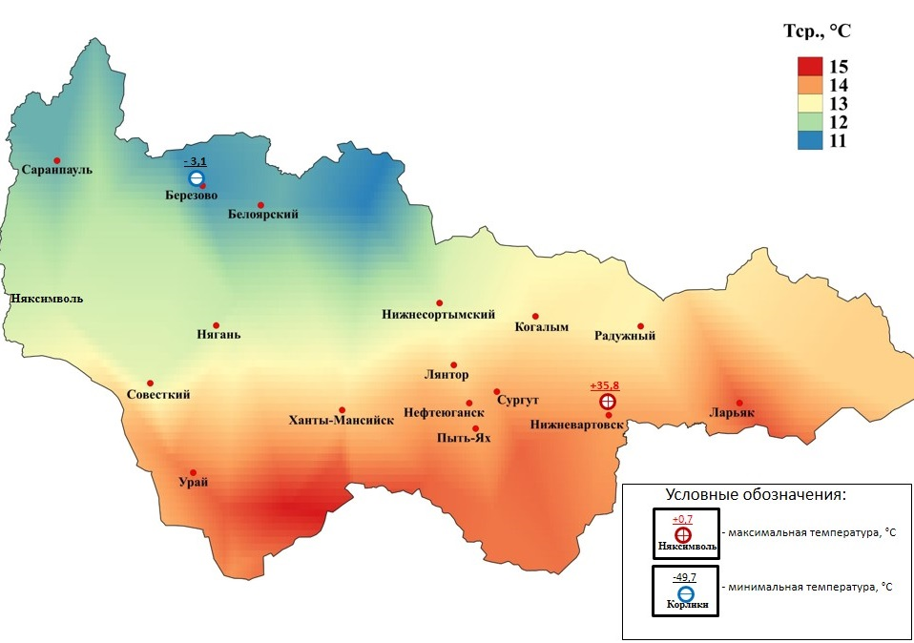

***Рис.1. Значения средних температур воздуха за июнь 2023***

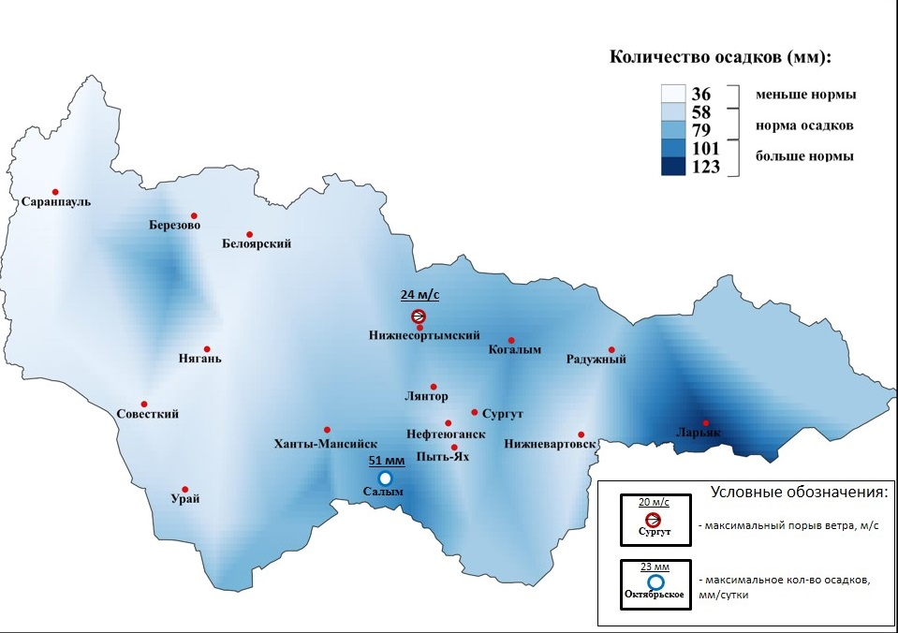

***Рис.2. Значения количества осадков за июнь 2023***

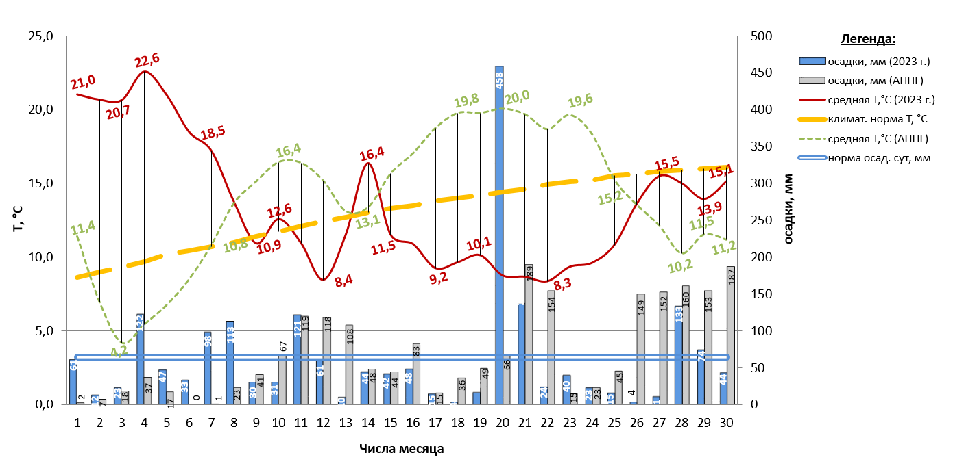

***Рис. 3. Климатическая характеристика отчетного периода (июнь 2023)***

* 1. **Гидрологическая обстановка**

Опасных гидрологических явлений и связанных с ними угроз БЖД и ЧС не отмечалось.

На реке Обь в конце первой – начале второй декады июня, практически на всем протяжении в границах автономного округа, сформировались высшие уровни воды весенне-летнего половодья, началось падение уровней воды низкой интенсивности – 0,-10 см/сут. На реках Иртыш, Вах и Северная Сосьва высшие уровни воды формировались постепенно, от истоков к устьям в течении первой и второй декад июня. На реках Тромъеган и Ляпин наблюдалось падение уровней воды различной интенсивности.

На реках Казым, Назым, Амня, Большой Юган и Вандрас наблюдалось интенсивное падение уровней воды, начало формирования летних меженных уровней воды.

**Паводковая обстановка**

В связи с низкими уровнями воды, паводковая обстановка складывалась благоприятно, происшествий связанных с затоплением территорий населенных пунктов не регистрировалось.

**Навигационная обстановка:** навигация открыта по всем маршрутам.

**Происшествия на водных объектах:**

За отчётный период с 22:00 31.05.2023 г. по 22:00 30.06.2023г. на территории автономного округа зарегистрировано **8** происшествий на водных объектах, погибло **7** человек (детей – 1), спасено **2** человека (детей – 0). (АППГ 10 происшествий, погибло 10 человек, спасено 0 человек).

04.06.2023 года в Сургутском районе, ДНТ «Феникс», г. Лянтор, на водоеме (без названия) во время купания утонул несовершеннолетний ребенок 2008 г.р.

04.06.2023 года в Нижневартовском районе, г.п. Новоаганск на озере Магылор во время купания утонул мужчина 1978 г.р.

06.06.2023 года в Сургутском районе, на протоке Бабина обнаружена перевернутая лодка, рядом тело мужчины 1963 г.р. без признаков жизни.

09.06.2023 года в г. Нижневартовск, на реке Обь (в районе Речного порта, по ул. 60 лет Октября) в районе 1 стойки плавкранов, утонул мужчина*.*

13.06.2023 Ханты-Мансийский АО - Югра, Березовский район на реке Щекурья, утонул мужчина1958 г.р*.*

15.06.2023 г. Нижневартовск, на р. Обь (в районе пристани), из воды очевидцем спасен мужчина 1989 г.р.

19.06.2023 в Нефтеюганском районе на р.Малый Балык, перевернулась лодка с 2 мужчинами, один из них выбрался на берег самостоятельно, 22.06.2023 в 11:10 найдено тело погибшего 1981 г.р.

27.06.2023 в 19:00 (мск), на протоке Нягыньпосл Октябрьского района, очевидец извлек из воды тело мужчины без признаков жизни 1959 г.р.

С начала года (по 23:00 30.06.2023г.) на водоемах автономного округа зарегистрировано **15** происшествий, погибло **12** человек, спасено **4** человека. За аналогичный период 2022 года зарегистрировано **16** происшествий, погибло   
**15** человек, спасено **8** человек.

**1.3. Лесопожарная обстановка**

В связи с повышением пожарной опасности и в целях предотвращения пожаров, на всей территории Ханты-Мансийского автономного округа – Югры введен «ОСОБЫЙ ПРОТИВОПОЖАРНЫЙ РЕЖИМ» (согласно Распоряжения Правительства Ханты-Мансийского автономного округа – Югры от 27.04.2023 №224-рп, на период с 28.04.2023 до особого распоряжения), в том числе   
с 25 мая 2023 года на всей территории округа введен запрет на посещение гражданами лесов, въезд автотранспортных средств в лесные массивы, в том числе ведение охоты и рыболовства в поймах крупных рек (согласно Приказа Департамента региональной безопасности Ханты-Мансийского автономного округа – Югры от 24.05.2023 №18-нп).

*С 12:00 31.05.2023 года по 11.06.2023 в связи с ухудшением обстановки, связанной с лесными пожарами (на основании Постановления № 592 администрации Кондинского района от 31.05.2023), вводился режим «Чрезвычайной ситуации» в лесах муниципального характера Кондинского района (отменен согласно Постановления № 638 от 11.06.2023).*

За отчётный период с 23:00 31.05.2023 г. по 23:00 30.06.2023г. на территории автономного округа зарегистрировано **157** ландшафтных пожаров на площади **30777,07** га, в том числе **135** лесных пожаров, на площади   
**23717,77** **га** (из них на ООПТ **3** пожара, на площади **497,50 га**), **АППГ   
35** ландшафтных пожаров, на площади **2775,82 га,** в том числе **26** лесных пожаров, на площади **2362,32 га***.*

Всего с начала пожароопасного периода **2023** года (по 23:00 30.06.2023г.) на территории автономного округа зарегистрировано: **377** ландшафтных пожаров, на площади **51400,84 га**, в том числе **242** лесных пожара, на площади **28805,51 га** (из них на ООПТ **5** пожаров, на площади **523,50 га**), **АППГ 87** ландшафтных пожаров, на площади **7957,52 га,** в том числе **35** лесных пожаров, на площади **2827,72 га** *(таблица 2, рисунок 4)*.

***Таблица 2.* Сведения по природным пожарам на территории ХМАО – Югры по состоянию на 23-00 час. (мест.) 30.06.2023 года**

|  |  |  |  |  |  |  |  |  |  |  |
| --- | --- | --- | --- | --- | --- | --- | --- | --- | --- | --- |
| **Природные пожары** | **всего с начала сезона** | | **зарегистрировано за сутки** | | **действует** | | **в т.ч. локализовано** | | **из них ликвидировано** | |
| ***кол-во*** | ***пл, га*** | ***кол-во*** | ***пл, га*** | ***кол-во*** | ***пл, га*** | ***кол-во*** | ***пл, га*** | ***кол-во*** | ***пл, га*** |
| **Всего по ХМАО-Югре** | 377 | 51400,84 | 5 | 763,90 | 3 | 13,40 | 2 | 12,80 | 2 | 750,50 |
| **В том числе лесные пожары** | 242 | 28805,51 | 4 | 13,90 | 3 | 13,40 | 2 | 12,80 | 1 | 0,50 |
| ***из них на ООПТ*** | 5 | 523,50 | - | - | - | - | - | - | - | - |
| ***АППГ*** | 87 | 7957,52 |  | | | | | | | |
| ***В том числе лесные пожары*** | 35 | 2827,72 |  | | | | | | | |
| ***из них на ООПТ*** | - | - |  | | | | | | | |

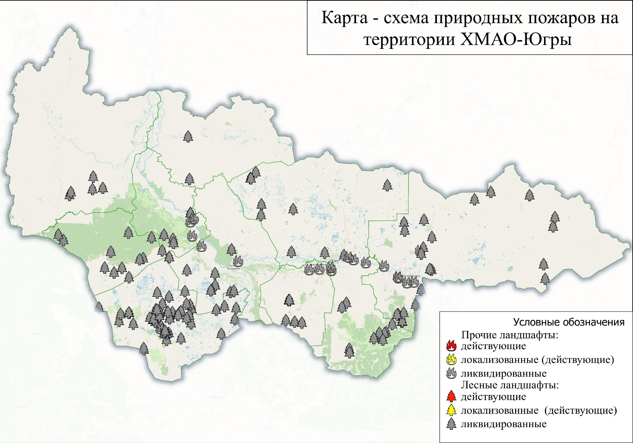

***Рис.4. Карта лесопожарной обстановки по ХМАО-Югре за отчетный период,***

***на 23-00 час. (мест.) 01-30.06.2023.***

* 1. **Обстановка на автомобильных дорогах**

За период с 22:00 31.05.2023 г. по 22:00 30.06.2023г. на территории автономного округа зарегистрировано **99 дорожно-транспортных происшествий** (АППГ **100** ДТП). Погибло 12 человек (детей – 1), травмировано 125 человек (детей – 21), спасено 4 человека (детей – 0) *(рис.5).*

Основные причины происшествий: нарушение правил дорожного движения, превышение скоростного режима, неблагоприятные погодные условия, ухудшение видимости.

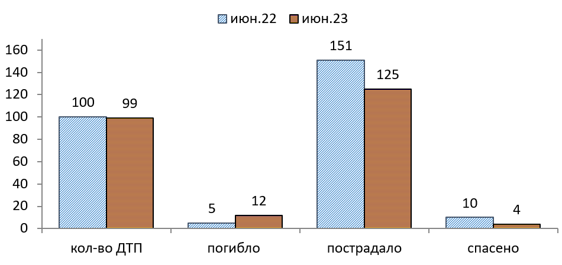

***Рис.5. Количество ДТП и их последствий в июне в сравнении с АППГ***

**1.5. Обстановка с техногенными пожарами**

За период с 22:00 31.05.2023 г. по 22:00 30.06.2023г. на территории автономного округа зарегистрировано **206 пожаров** (АППГ **184**). Погиб   
1 человек (детей – 0), пострадало 0 человек (детей – 0), спасено 3 человека (детей – 0) *(рис. 6).*

Спасено материальных ценностей на сумму 197 450 000 рублей.

Основные причины пожаров: низкая пожарная защищенность, нарушение правил эксплуатации электрооборудования, неисправности электронагревательных приборов и электрической проводки, газового оборудования, несоблюдение населением правил личной безопасности.

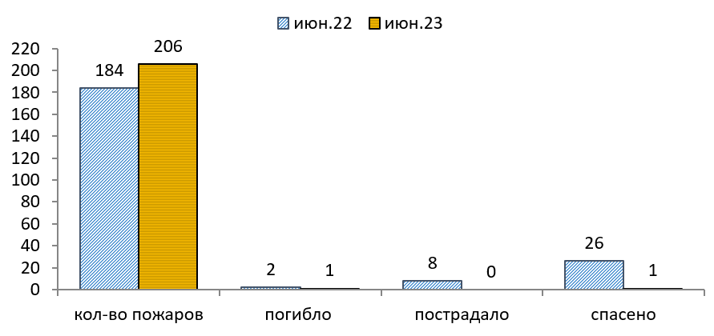

***Рис.6. Количество пожаров и их последствий в июне в сравнении с АППГ***

**1.6. Обстановка на энергосистемах и объектах ЖКХ**

За отчетный период все социально значимые объекты и учреждения на территории автономного округа работали в штатном режиме.

**1.7. Обстановка на системах жизнеобеспечения населения**

За отчетный период чрезвычайных (аварийных) ситуаций и происшествий, достигающих критериев ЧС, на системах водо-, газо- и электроснабжения на территории округа не произошло.

**1.8. Эпизоотическая обстановка:**

Сведения об эпизоотической обстановке и ограничительных мероприятиях приведены *в таблице 3, рисунке 7.*

***Таблица 3.* Сведения об эпизоотической обстановке на территории ХМАО, по состоянию на 30.06.2023 г.**

|  |  |  |  |
| --- | --- | --- | --- |
| **№** | **Адрес** | **Болезнь** | **Радиус карантинной зоны** |
|  | п. Сингапай Энтузиастов 6 | Лейкоз КРС |  |
|  | с. Елизарово КФХ | Лейкоз КРС |  |
|  | Усть-Балыкское месторождение здание 2/1 ЛПХ | Лейкоз КРС |  |
|  | П.г.т. Пойковский ул. Спортивная 8, КФХ | Лейкоз КРС |  |
|  | р. Байбалаковская | Трихинеллез | 1 км |
|  | пр. Санкина | Трихинеллез | 1 км |
|  | Аганское месторождение нефти № 009 | Трихинеллез | 1 км |
|  | г. Нижневартовск СОТ «Ландыш» ул. Таежнаяд. 4, ЛПХ | Лейкоз КРС |  |
|  | п. Сингапай, ул. Энтузиастов д. 5 КФХ | Лейкоз КРС |  |
|  | Усть-Балыкский, КФХ. | Лейкоз КРС |  |
|  | г. Ханты-Мансийск, СНТ Геолог уч. 45 | Трихинеллез |  |
|  | д. Елыково КФХ | Лейкоз КРС |  |
|  | г.Нефтеюганск, Мостоотряд 15 КФХ | Лейкоз КРС |  |
|  | Ханты-Мансийский р-н. с. Селиярово ул. Придорожная д.13 | Бешенство |  |
|  | г. Ханты-Мансийск, ул. Октябрьская, д. 6 | Бешенство |  |
|  | Октябрьский р-н, п. Кормужиханка, улица Гагарина, дом 18 | Бешенство |  |
|  | с.п. Сергино ул. Советская, д. 14 | Бешенство |  |
|  | г. Радужный, ул. Н.Н. Суслика, ЛПХ | Лейкоз КРС |  |
|  | Березовского района, охотничьих угодий 167 квартал ЗАО «Березовский Коопзверопромхоз» | Трихинеллез | 1 км |
| 20. | Октябрьский р-н, с. Большой Камень, ул. Центральная, д. 5 | Бешенство |  |
| 21. | Ханты-Мансийский р-н, п. Луговской, ул. Комсомольская, дом 5А | Бешенство |  |
| 22. | г. Ханты-Мансийск, СНТ «Геолог», улица Черничная, участок 3» | Бешенство |  |

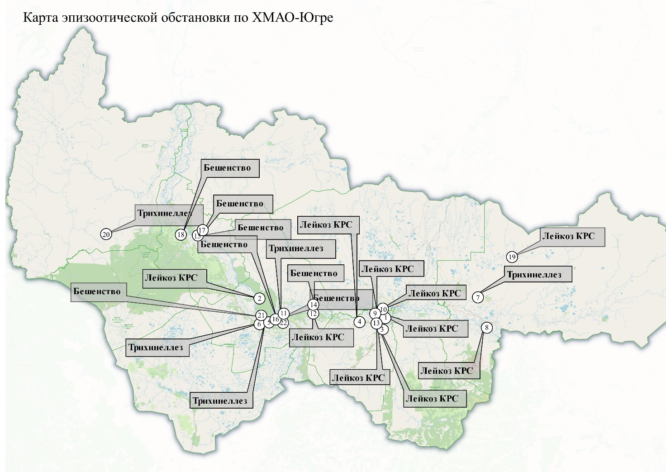

***Рис.7. Карта эпизоотической обстановки по ХМАО-Югре***

**1.9. Сейсмическая обстановка**

Территория автономного округа характеризуется слабой и очень слабой сейсмической активностью.

**1.10. Экологическая обстановка**

Экологическая обстановка на территории автономного округа стабильная.

**1.11. Геологическая обстановка**

Геологическая обстановка на территории автономного округа стабильная. Проявлений опасных экзогенных геологических процессов не отмечалось.

**1.12. Обстановка на объектах и системах магистральных трубопроводов**

За период с 22:00 31.05.2023 г. по 22:00 30.06.2023г. на территории автономного округа зарегистрировано 80 аварий (инцидентов) на трубопроводах (АППГ 84).

Основные причины происшествий: внешняя и внутренняя коррозия трубопроводов, сварных швов, технологический брак, человеческий фактор.

**1.13.Обстановка по клещевым инфекциям:**

По состоянию на 29.06.2023 с начала эпидемического сезона в Югре зарегистрировано 3 829 обращений за медицинской помощью по поводу присасывания клеща во всех муниципальных образованиях. За неделю   
19.06-25.06.2023 г зарегистрировано 272 случая, что ниже предыдущей недели в 1,6 раз (37,5%), и меньше аналогичной недели 2022 года на 44,9%.

Удельный вес детей в структуре пострадавших от укусов клещами с начала сезона составляет 13,5%.

Привиты против клещевого энцефалита лишь 19,2% общего числа обратившихся за помощью, 32,0% пострадавших детей. Подлежало экстренной профилактике 74,0% пострадавших, из которых получили противоклещевой иммуноглобулин 86,2%. Вакцинацию против клещевого энцефалита на 29.06.2023 получили 113 538 югорчан, (77,5% плана), из них дети – 35 325 (76,7% от плана), контингенты профессионального риска привиты на 88,7% плановых значений или 31 988 человек.

В структуре мест присасывания на минувшей неделе доминируют дачи – 31,4%, лес – 27,8%, в черте городов, поселков – 21,5%, завозных – 15,3%, на кладбищах – 1,8%, в парках и скверах – 1,6%, пляжи, набережные – 0,6%.

Нарастающим итогом в текущем сезоне превышает среднеокружной уровень частота присасываний в Ханты-Мансийском районе, г. Пыть-Яхе, Октябрьском районе, г. Ханты-Мансийске, Кондинском районе, Нефтеюганском районе, г. Лангепасе, г. Нягани, г. Урае, г. Нефтеюганске.

С начала сезона на заражённость исследовано 1577 клещей, в том числе 1304 снятых с людей, 273 собранных в природе. Доля зараженных клещей составила 34,5%: вирусом клещевого энцефалита – 1,2%, клещевым боррелиозом – 32,4%, моноцитарным эрлихиозом человека – 5,4%, гранулоцитарным анаплазмозом человека - 0,8% исследованных клещей.

На проведение акарицидных обработок, а также на контроль их эффективности заключены муниципальные контракты во всех МО. Акарицидные обработки на 29.06.2023 обработано 4318,63 га – 99,9% от плана, в том числе в ЛОУ – 500,39 га - 120,7%.

**2. Исходная обстановка основных показателей в июле прошедших лет**

**2.1. Обзор чрезвычайных ситуаций**

В **июле**, согласно статистике, за последние 5 лет (период 2018-2022 гг.), на территории Ханты-Мансийского автономного округа – Югры ЧС не зарегистрировано.

**2.2. Краткая метеорологическая характеристика погодных условий в июле**

***Таблица 4. Метеорологическая характеристика погодных условий в июле***

| *Метеостанции* | *Норма*  *температуры в июле, °С* | *Абсолютный максимум, °С* | *Абсолютный минимум, °С* | *Норма осадков в июле, мм* |
| --- | --- | --- | --- | --- |
| Ханты-Мансийск | +17,8 | +34 (1974) | +5 (1965) | 92 |
| Березово | +15,9 | +33 (1959) | 0 (1917) | 65 |
| Казым  (Белоярский р-н) | +16,3 | +36 (1974) | 0 (1941) | 70 |
| Сытомино  (Сургутский район) | +17,6 | +34 (1974) | +1 (1957) | 68 |
| Кондинское | +18,7 | +36 (1974) | +5 (1968) | 72 |
| Октябрьское | +16,9 | +35 (1974) | +3 (1970) | 79 |
| Ларьяк  (Нижневартовский район) | +17,6 | +35 (1969) | +1 (1938) | 85 |

**2.3. Гидрометеорологические условия, наблюдавшиеся в июле   
2022 года**

**Метеорологическая обстановка**

**В июле 2022** по всей территории автономного округа повсеместно отмечались осадки от небольших до умеренных, преимущественно в виде дождя, в отдельные дни до сильных, местами туман, грозы; Ветер переменных направлений, умеренный 5-15 м/с, в отдельные дни местами порывами до   
18 м/с. Преобладающая температура воздуха *днем* +21+28 °С, по востоку, во второй половине периода местами до +13 °С; преобладающая температура *ночью* +9,+16 °С, в начале периода по северо-востоку местами до +17 °С, по восточной половине до +4 °С.

Средняя месячная температура воздуха составила от +14 °С (Нижневартовский район) до +20 °С (Березовский район), что по западной половине округа около и выше нормы на 2,2 °С (+17,+20 °С); по восточной половине около и ниже нормы на 2,3 °С (+14,+18 °С). Минимальная температура воздуха наблюдалась 4 июля в Березовском районе (с. Саранпауль) +1,9 °С, максимальная 10 июля в Нефтеюганском районе  
 (п. Салым) +33,3 °С*.*

Месячное количество осадков составило от 1 мм (Березовский район) до   
137,5 мм (Кондинский район), что составило 2-191% нормы (норма 50-86 мм). По западной половине округа (Березовском, Белоярском, Октябрьском, Советском, Кондинском, Ханты-Мансийском районах) выпало ниже нормы осадков (2-73%); по восточной половине округа (Сургутском, Нижневартовском районах) около и несколько ниже нормы (33-120%); местами по крайнему югу округа больше нормы: Кондинский район (с.Куминское – 158% нормы), Нефтеюганский район (п. Салым – 153% нормы).

***Опасные явления****: 20.07.22г –* ***очень сильный дождь*** *Кондинский район   
(п. Куминский – 88мм/12часов);*

***Неблагоприятные явления****:*

*01.07.22г. –* ***сильный ветер порывами до 15м/с*** *(Сургутский район);* ***сильный дождь*** *Нижневартовский район (г. Радужный – 38мм/12часов);*

*02.07.22г. –* ***грозы*** *(Нижневартовский район);*

*09.07.22г. –* ***грозы*** *(Советский, Сургутский, Нижневартовский районы);*

*10.07.22г –* ***сильный дождь*** *Нефтеюганский район (п.Салым – 16мм/12часов);* ***грозы*** *(Ханты-Мансийский, Нефтеюганский, Сургутский районы);*

*11.07.22г –* ***грозы*** *(Сургутский, Нижневартовский районы);*

*12.07.22г –* ***грозы*** *(Березовский, Нефтеюганский, Советский районы);*

*13.07.22г –* ***грозы*** *(Березовский, Октябрьский, Советский, Кондинский, Ханты-Мансийский, Нефтеюганский районы);* ***сильный ветер порывами   
до18 м/с*** *Березовский район (п. Няксимволь),* ***до 16 м/с*** *Кондинский район (с. Леуши);* ***сильный дождь*** *Сургутский район (с.Сытомино – 21мм/12часов);*

*14.07.22г –* ***грозы*** *(Белоярский, Березовский, Октябрьский, Кондинский, Ханты-Мансийский, Сургутский районы);* ***сильный ветер порывами до 18 м/с*** *Сургутский район (п. Нижнесортымский);*

*15.07.22г –* ***грозы*** *(Белоярский, Березовский, Октябрьский, Советский, Кондинский, Ханты-Мансийский, Сургутский, Нижневартовский районы);*

*16.07.22г –* ***грозы*** *(Кондинский, Сургутский, Нижневартовский районы);* ***сильный дождь*** *Сургутский район (с. Сытомино – 24мм/12часов), Нефтеюганский район (п. Салым – 28мм/12часов), Нижневартовский район  
(г. Нижневартовск – 16мм/12часов);* ***сильный ветер порывами до 18 м/с*** *Нижневартовский район (г. Нижневартовск);*

*17.07.22г –* ***грозы*** *(Сургутский, Нижневартовский районы);* ***сильный ветер порывами до 18м/с*** *Сургутский район (г.Когалым),* ***до 17 м/с*** *Нижневартовский район (г.Радужный).*

*20.07.22г –* ***грозы*** *(Кондинский, Нижнеартовский, Советский районы);*

*21.07.22г –* ***грозы*** *(Кондинский, Березовский районы);* ***сильный дождь*** *Кондинский район (п. Кондинское – 16мм/12часов);*

*22.07.22г –* ***грозы*** *(Кондинский, Ханты-Мансийский, Нижевартовский, Белоярский районы);* ***сильный дождь*** *Нижневартовский район   
(с. Ларьяк – 16мм/12часов), (с. Корлики – 30мм/12часов);*

*25.07.22г –* ***грозы*** *(Кондинский район);*

*26.07.22г –* ***грозы*** *(Кондинский, Нефтеюганский, Сургутский районы);* ***сильный дождь*** *Кондинский район (с. Алтай – 16мм/12часов);*

*27.07.22г –* ***грозы (****Сургутский, Нижневартовский районы);* ***сильный дождь*** *Нижневартовский район (с. Корлики – 20мм/12часов);*

*30.07.22г –* ***грозы (****Березовский, Кондинский, Нефтеюганский, Сургутский, Нижневартовский районы);*

*31.07.22г –* ***грозы (****Кондинский, Нефтеюгански районы);* ***сильный ветер порывами до 15 м/с*** *Сургутский район (г.Когалым).*

**Гидрологическая обстановка**

В **июле 2022** на большинстве рек округа наблюдалось падение уровней воды, на отдельных реках разнонаправленные колебания, связанные с выпадением атмосферных осадков.

**Паводковая обстановка:**

В **июле 2022** превышений критических уровней воды и затоплений территорий не регистрировалось.

**Происшествия на водных объектах:**

**В июле 2022** на территории автономного округа было зарегистрировано **17 происшествий на водных объектах** (АППГ 9). Погибло 12 человек, спасено 9 человек *(рис.8,9).*

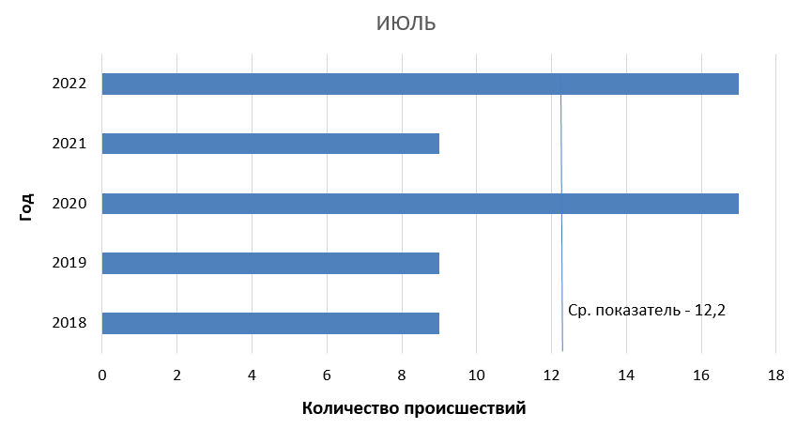

***Рис.8. Показатель происшествий на водных объектах в июле (2018-2022)***

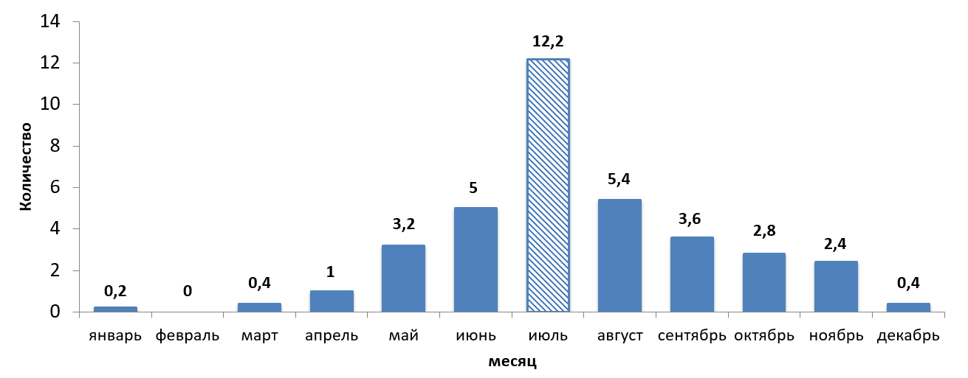

***Рис. 9. Среднемесячное количество происшествий на водных объектах по месяцам года (2018-2022)***

**2.3 Лесопожарная обстановка:**

За период с 22:00 30.06.2022 г. по 22:00 31.07.2022 г. на территории автономного округа **210** природных пожаров, из них **206** лесных пожаров, на площади **20565,23 га** (в т.ч. на ООПТ – **2** пожара, на площади **850,00 га**),   
**4** пожара на прочих ландшафтах, на площади **254,30 га** (АППГ – 117 пожаров, среднемноголетнее количество – 197 пожаров).

Всего с начала пожароопасного периода **2022** года на территории округа зарегистрирован **241** лесной пожар, на площади **23336,95 га** (в т.ч. на ООПТ – **2** пожара, на площади **850,00 га**); **56** ландшафтных пожаров, на площади **5384,10 га.** За аналогичный период **2021** года на территории Ханты-Мансийского автономного округа - Югры зарегистрировано **267** лесных пожаров, на площади **17 153,80 га** (в т.ч. на ООПТ – **2** пожара, на площади **91,80 га**)**.**

**2.4. Анализ ДТП**

В **июле** за последние 5 лет (за период 2018-2022 гг.) на территории округа ДТП достигающих критериев чрезвычайных ситуаций не зарегистрировано.

За период с 22:00 30.06.2022 г. по 22:00 31.07.2022 г. на территории автономного округа зарегистрировано **106 дорожно-транспортных происшествий** (АППГ 102 ДТП). Погибло 15 человек (детей – 2), травмировано 173 человека (детей – 26), спасено 7 человек (детей – 0) *(рис.10,11).*

Основные причины происшествий: нарушение правил дорожного движения, превышение скоростного режима, неудовлетворительное техническое состояние транспортных средств и дорожного покрытия, погодные условия.

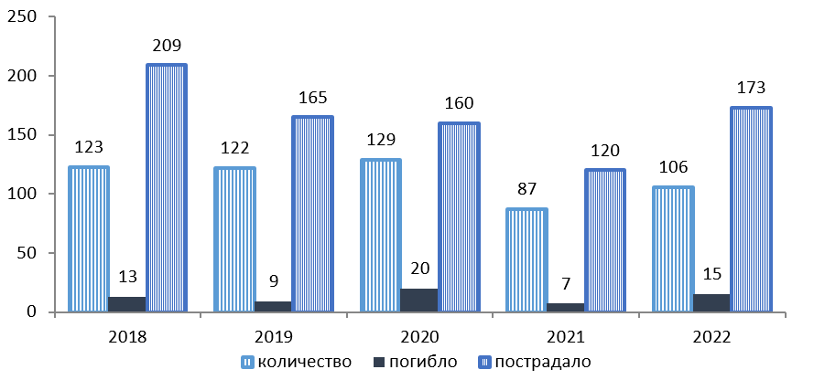

***Рис.10. Количество ДТП и их последствий в июле в сравнении с АППГ***

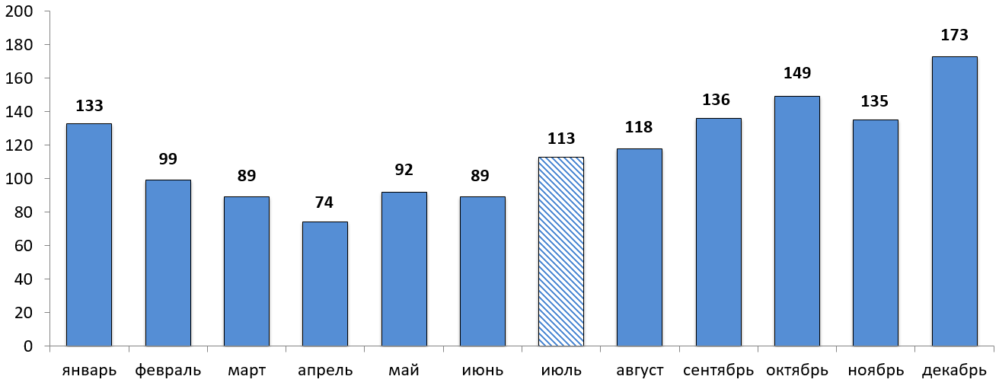

***Рис. 11. Среднемесячное количество ДТП по месяцам года (2018-2022)***

**2.5. Анализ техногенных пожаров**

В **июле** за последние 5 лет (за период 2018-2022 гг.) на территории округа техногенных пожаров, достигающих критериев чрезвычайных ситуаций не зарегистрировано.

За период с 22:00 30.06.2022 г. по 22:00 31.07.2022 г. на территории автономного округа зарегистрировано **193 пожара** (АППГ 209). В результате погибло 0 человек (детей – 0), пострадало 6 человек (детей – 1), спасено   
4 человека (детей – 1) *(рис. 12,13).*

Спасено материальных ценностей на сумму 697 740 000 рублей.

Основные причины пожаров: низкая пожарная защищенность, нарушение правил эксплуатации электрооборудования, неисправности электронагревательных приборов и электрической проводки, газового оборудования, несоблюдение населением правил личной безопасности.

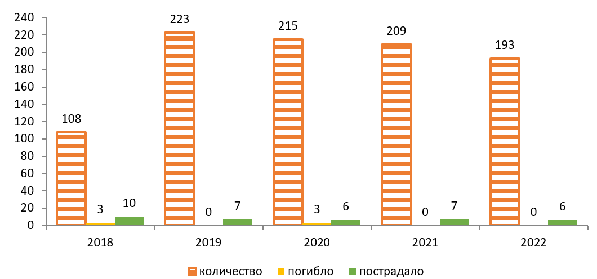

***Рис.12. Количество пожаров и их последствий в июле в сравнении с АППГ***

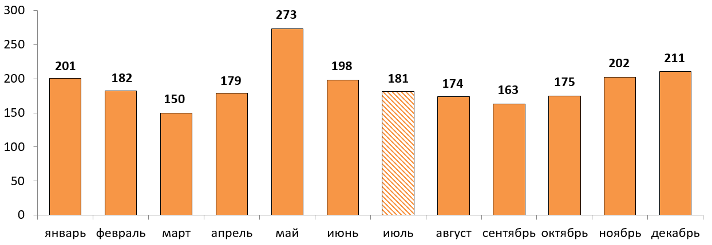

***Рис.13. Среднемесячное количество пожаров по месяцам года (2018-2022)***

**2.6.Анализ аварий на коммунальных системах жизнеобеспечения**

В **июле** за последние 5 лет (за период 2018-2022 гг.) на территории округа чрезвычайных ситуаций на объектах ЖКХ не зарегистрировано.

**2.7.Анализ происшествий на железнодорожном транспорте**

В **июле** за последние 5 лет (за период 2018-2022 гг.) на территории округа чрезвычайных ситуаций на объектах железнодорожного транспорта не зарегистрировано.

**2.8.Анализ происшествий на воздушном транспорте**

В **июле** за последние 5 лет (за период 2018-2022 гг.) на территории округа на объектах воздушного транспорта ЧС не зарегистрировано.

**2.9. Анализ происшествий на водном транспорте**

В **июле** за последние 5 лет (за период 2018-2022 гг.) на территории округа чрезвычайных ситуаций на объектах водного транспорта не зарегистрировано.

**2.10. Анализ происшествий на объектах и системах магистральных трубопроводов**

В **июле** за последние 5 лет (за период 2018-2022 гг.) на территории округа чрезвычайных ситуаций на объектах и системах магистральных трубопроводов не зарегистрировано.

За период с 22:00 30.06.2022 г. по 22:00 31.07.2022 г. на территории автономного округа зарегистрировано 84 аварии (инцидента) на трубопроводах (АППГ 74) *(рис.14,15).*

Основные причины происшествий: внешняя и внутренняя коррозия трубопроводов, сварных швов, технологический брак, человеческий фактор.

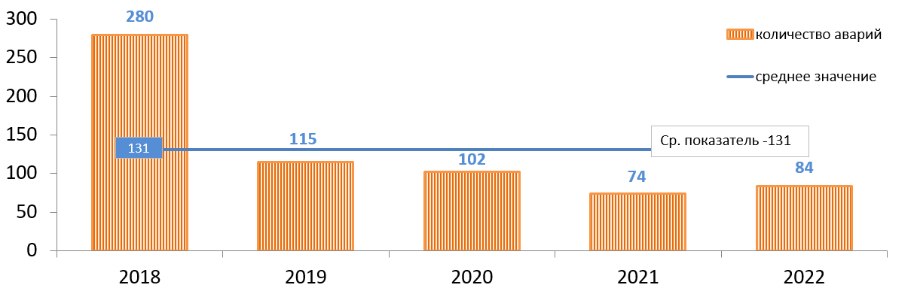

***Рис.14. Динамика показателей аварийности на трубопроводах в июле по годам***

***Рис. 15. Среднемесячное количество аварий (инцидентов) на трубопроводах***

**2.11.Анализ происшествий, чрезвычайных ситуаций связанных с обрушением элементов транспортной и инженерной инфраструктуры**

В **июле** за последние 5 лет (за период 2018-2022 гг.) на территории округа чрезвычайных ситуаций связанных с обрушением элементов транспортной и инженерной инфраструктуры не зарегистрировано.

**2.12. Анализ происшествий, чрезвычайных ситуаций биолого-социального характера**

В **июле** за последние 5 лет (за период 2018-2022 гг.) на территории округа чрезвычайных ситуаций биолого-социального характера не зарегистрировано.

**3. Прогноз возможных чрезвычайных ситуаций и происшествий**

**в июле 2023 года**

**3.1. Прогноз метеорологической обстановки**

Средняя месячная температура воздуха ожидается плюс +18,+21 °С, что выше нормы на 1,5-2,5 °С.

В первой декаде ожидается повышение температуры воздуха ночью от +7,+12 °С до +13,+18 °С, днем от +18,+23 °С до +28,+33 °С, во второй декаде – преобладающая температура воздуха ночью +10,+15 °С, днем +22,+27 °С, местами до +32 °С, в третьей декаде постепенное понижение температуры ночью до +6,+11 °С, днем до +17,+22 °С.

Месячное количество осадков предполагается около нормы (52-77 мм).

Дожди, местами грозы, ожидаются в большинстве дней первой декады и отдельные дни второй и третьей декад *(рис.16,17)*.

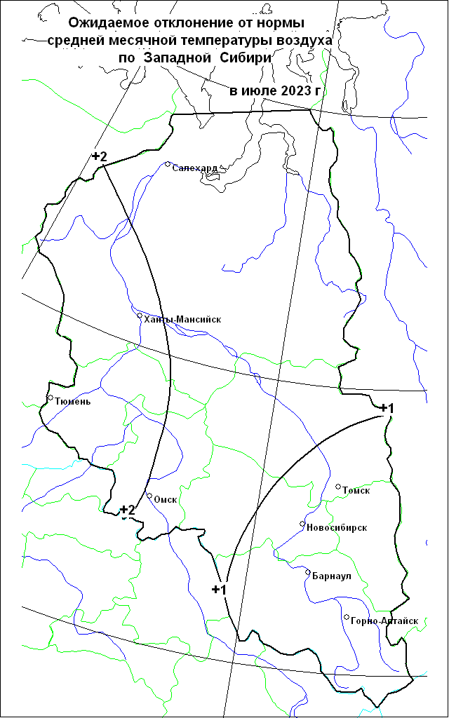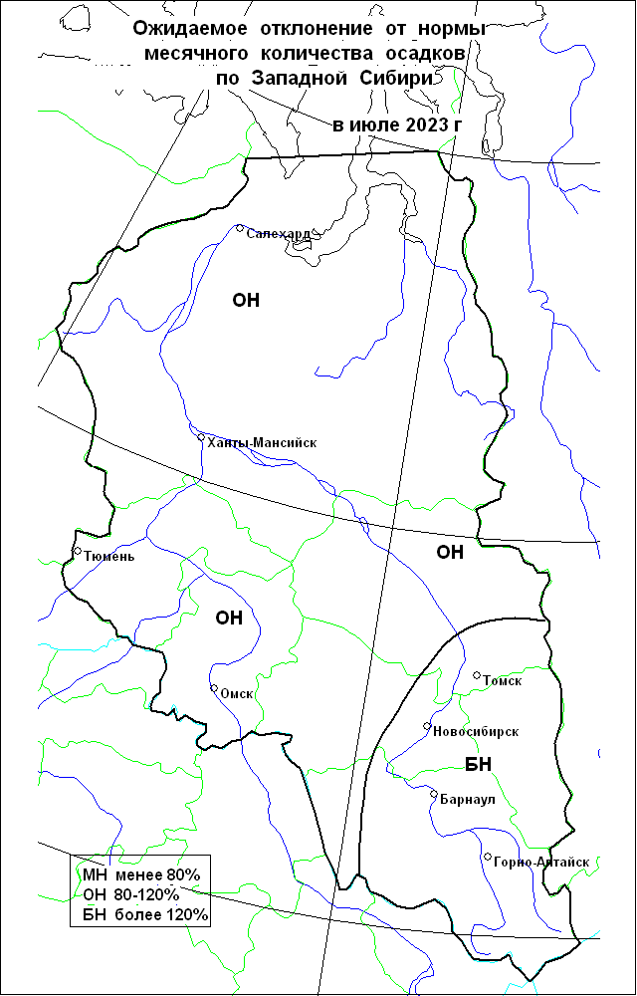

***Рис.16. Карты отклонений от норм прогнозируемых температуры воздуха***

***и осадков в июле 2023 г.***

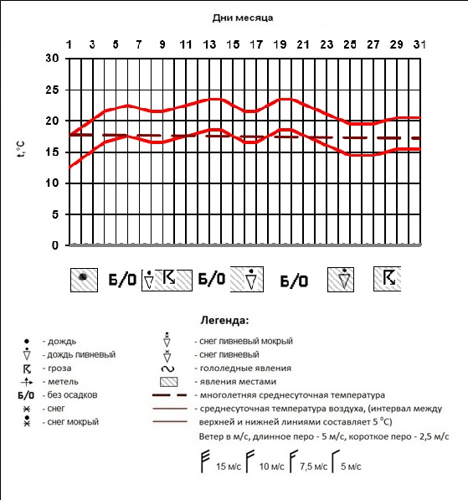

***Рис.17. Прогноз температуры воздуха и осадков в июле 2023 г.***

**3.2. Основные источники возникновения ЧС природного характера**

***Прогноз обстановки на водных объектах***

В июле 2023 гидрологический режим на основных реках округа будет характеризоваться понижением уровней воды. На притоках рек Обь и Иртыш будут сформированы летние межени, которые будут сопровождаться очень низкими уровнями воды. В период летней межени возможны колебания уровней воды, связанные с выпадением атмосферных осадков. Угрозы возникновения ЧС отсутствуют.

***Паводковая обстановка***

Затопления территорий не прогнозируется. При выпадении большого количества осадков за короткий период (ливневые дожди), сохраняются риски затопления территорий населенных пунктов в верхнем течение рек Северная Сосьва (Няксимволь и Хулимсунт) и Ляпин (Саранпауль и Хурумпауль), на территории Березовского района.

***Происшествия на водных объектах***

**В июле 2023 года** на территории автономного округа прогнозируется возникновение до **10-15** несчастных случаев, по факту нарушения правил охраны жизни людей на водных объектах, связанных с гибелью людей *(среднемноголетнее количество – 12,2, АППГ – 17 случаев)* *(рис.8,9)*.

Основные причины – несоблюдение техники безопасности при нахождении на водных объектах территории автономного округа, рыбная ловля, купание в неотведенных для этого местах.

Возможно возникновение несчастных случаев, по факту нарушения правил охраны жизни людей на водных объектах, в т.ч. связанные с эксплуатацией маломерных судов (***Источник ЧС*** *– несоблюдение техники безопасности при нахождении на водных объектах территории округа, неблагоприятные гидрометеорологические явления).*

***Прогноз лесопожарной обстановки***

**В июле 2023 года,** на территории автономного округа,в связи с ухудшением обстановки, связанной с лесными пожарами, преимущественно по западным районам округа, возможны **введения режимов «Чрезвычайной ситуации» в лесах муниципального характера.**

В соответствии с прогнозируемыми метеоусловиями, в целом по территории автономного округа в **июле 2023** ожидается **200-230 очагов природных пожаров,** что около и несколько выше нормы*(среднемноголетнее количество – 197 пожаров, АППГ – 210 пожаров, на площади 197673,31 га).*

***Прогноз геологической обстановки***

Проявлений опасных экзогенных геологических процессов не прогнозируется.

При выпадении обильных атмосферных осадков, и как следствие увеличения нагрузок на грунты и их увлажненности в т.ч. за счет протечек из водонесущих коммуникаций, возможно возникновение/усиление овражных эрозий, суффозионных, оползневых процессов (провалы, оползание грунта, деформации по периферии возвышенностей и на правобережных склонах рек Обь и Иртыш) в Белоярском, Березовском, Октябрьском, Ханты-Мансийском, Нефтеюганском, Сургутском, Нижневартовском районах.

**3.3. Основные источники возникновения ЧС техногенного характера**

***Дорожно-транспортные происшествия***

**В июле 2023 года, с вероятностью Р=0,3,** на территории автономного округа**,** возможно **возникновение** ДТП**, достигающего критериев чрезвычайной ситуации локального значения.**

Бóльшая часть ДТП прогнозируется на улично-дорожной сети городов и населенных пунктов: Нижневартовск, Сургут, Ханты-Мансийск, Нефтеюганск, Нягань, Пыть-Ях, Радужный. **Всего ожидается до 90-120 ДТП,** что на уровне среднемноголетних значений *(рис.10,11).*

В т.ч. автотрассах округа прогнозируется возникновение **30-40 ДТП.**

Крупные ДТП с большим числом пострадавших возможны на особо опасных участках федеральных и территориальных дорог.

ДТП в районах прогнозируются на опасных участках федеральных и территориальных дорог:

Федеральные автодороги:

-606-607 км Р-404 Тюмень – Тобольск – Ханты-Мансийск (Нефтеюганский район);

Территориальные автодороги:

- 44 км Сургут – Лянтор (Сургутский район);

- 8 км Нефтеюганск – левый берег р. Обь, (Нефтеюганский район);

- 186 км Сургут – Нижневартовск (Нижневартовский район);

Общее количество: 4 опасных участка дорог в 3 районах округа.

***Техногенные пожары***

Возникновение пожаров, способных достигнуть масштабов ЧС выше локального уровня, не ожидается.

**В июле 2023 года всего ожидается 180-200 техногенных пожаров** в зданиях и сооружениях жилого, социально-бытового, культурного назначения на территории автономного округа, что на уроне среднемноголетних значений *(рис.12,13, табл. 5).*

***Таблица 5. Среднемноголетнее количество техногенных пожаров***

***в июле (2018-2022гг.)***

|  |  |  |  |
| --- | --- | --- | --- |
| **Районы** | **Количество пожаров** | **Городские округа** | **Количество пожаров** |
| Белоярский | 6 | Когалым | 8 |
| Березовский | 2 | Лангепас | 3 |
| Кондинский | 7 | Мегион | 4 |
| Нефтеюганский | 8 | Нефтеюганск | 6 |
| Нижневартовский | 8 | Нижневартовск | 27 |
| Октябрьский | 9 | Нягань | 8 |
| Советский | 9 | Покачи | 1 |
| Сургутский | 17 | Пыть-Ях | 3 |
| Ханты-Мансийский | 5 | Радужный | 1 |
|  |  | Сургут | 36 |
|  |  | Урай | 6 |
|  |  | Ханты-Мансийск | 8 |
|  |  | Югорск | 4 |

***Аварии на энергосистемах и объектах ЖКХ***

Возникновение аварий, способных достигнуть масштабов ЧС выше локального уровня, не ожидается.

***Аварии на железнодорожном транспорте***

Возникновение аварий, способных достигнуть масштабов ЧС выше локального уровня, не ожидается.

***Аварии на воздушном транспорте***

**В июле 2023 года, с вероятностью Р=0,3,** на территории автономного округа**,** возможно **возникновение** **аварии на воздушном транспорте, достигающей критериев чрезвычайной ситуации локального значения.**

***Аварии на объектах и системах магистральных трубопроводов***

Возникновение аварий, способных достигнуть масштабов ЧС выше локального уровня, не ожидается.

Показатели аварийности на объектах и системах магистральных трубопроводов имеют ежегодную тенденцию к снижению. **Всего ожидается 90-110 локальных аварийных ситуаций** (инцидентов), порывов на трубопроводах, что ниже среднемноголетних значений *(рис.14,15).*

Большая часть аварийных ситуаций, прогнозируется в следующих районах округа: МР Нефтеюганский, МР Нижневартовский, МР Сургутский, МР Ханты-Мансийский, общее количество: 4 МР. *Основные причины – внешняя и внутренняя коррозия трубопроводов, сварных швов, технологический брак, человеческий фактор, метеоусловия.*

***Аварии на водных объектах и водном транспорте***

Возникновение аварий, способных достигнуть масштабов ЧС выше локального уровня, не ожидается.

**3.4. Основные источники возникновения ЧС биолого-социального характера**

***Эпизоотические риски***

Угрозы возникновения массовых инфекционных заболеваний среди животных и птиц, не прогнозируется. Возможно появление единичных случаев новых спорадических заболеваний трихинеллезом, лейкозом и прочими контагиозными инфекционными и вирусными болезнями среди диких, домашних и сельскохозяйственных животных.

Существует вероятность заболевания животных бешенством, наибольшая вероятность в Ханты-Мансийском, Октябрьском, Сургутском районах.

**4. Рекомендуемые превентивные мероприятия по снижению рисков возникновения чрезвычайных ситуаций**

***Для повышения эффективности работы по сбору и обмену информацией, с целью создания условий для оперативного реагирования сил и средств на возможные происшествия и чрезвычайные ситуации, территориальным органам федеральных органов исполнительной власти, органам исполнительной власти ХМАО - Югры, главам администраций муниципальных образований, начальникам пожарно-спасательных отрядов Федеральной противопожарной службы Главного управления МЧС России по ХМАО - Югре, органам, уполномоченным на решение вопросов в области ГО и ЧС муниципальных образований, руководителям и дежурным службам заинтересованных организаций и предприятий и населению в пределах своей компетенции рекомендуется:***

***4.1 В целях предотвращения возникновения техногенных пожаров***

Вести регулярную пропаганду во всех видах СМИ о соблюдении правил пожарной безопасности. Организовать проведение профилактических рейдов по обследованию жилых домов с вручением предложений и проведением противопожарных инструктажей под роспись. Провести работу по запрету использования населением самодельных и несертифицированных электронагревательных приборов, бытовых газовых, керосиновых, бензиновых и других устройств. Обеспечить контроль над своевременным обследованием и профилактическим ремонтом газового оборудования и сетей газоснабжения, противопожарным состоянием в жилых домах и объектах соцкультбыта. Обеспечить контроль за состоянием полигонов твердых коммунальных отходов (свалок), в том числе несанкционированных, не допуская открытого горения и задымления. Обеспечить проведение профилактических рейдов, бесед с дачниками на предмет предупреждения пожаров в садовых товариществах, индивидуальных дачных участках с распространением тематических материалов по основным правилам пожарной безопасности.

***4.2 В целях предотвращения аварийных и чрезвычайных ситуаций на системах жизнеобеспечения***

Предприятиям, эксплуатирующим оборудование систем жизнеобеспечения населения, проверить наличие аварийно-восстановительных бригад и их укомплектованность техникой и оборудованием. Заблаговременно предусмотреть и выполнить комплекс мероприятий по предупреждению чрезвычайных ситуаций на объектах и системах жизнеобеспечения населения. Принять меры по обеспечению бесперебойного водоснабжения и электроснабжения котельных и водозаборных сооружений, включая обеспечение этих объектов автономными резервными источниками электропитания. Создать необходимый запас материально-технических ресурсов для ликвидации аварийных ситуаций в жилищном фонде, на объектах и сетях коммунальной инфраструктуры. Организовать своевременную и бесперебойную поставку топливно-энергетических ресурсов на объекты жизнеобеспечения населения, обеспечивающие водоснабжение жилищного фонда и объектов социальной сферы. Уточнить планы переключения потребителей, при аварийном отключении ЛЭП и ТП, на резервные линии электроснабжения.

***4.3 В целях предотвращения аварий на авиационном, железнодорожном транспорте и магистральных трубопроводах***

Контролировать работоспособность транспортных коммуникаций, проводить комплексные профилактические мероприятия по недопущению аварий на железнодорожном и авиационном транспорте. Для недопущения аварий на магистральных трубопроводах (газо-, нефтепроводах) проводить патрулирование, организовывать выборочную проверку опасных участков трубопроводов. Уточнить состав сил и средств, привлекаемых для ликвидации ЧС, связанных с авиационным, железнодорожным, магистральным транспортом.

***4.4 В целях предотвращения аварийных ситуаций на автомобильных дорогах***

Осуществлять контроль технического состояния транспорта, используемого для перевозки людей и опасных грузов, пред рейсовые подготовки водителей;

Обеспечить готовность аварийных служб к реагированию на ДТП;

Организовать проведение бесед с водителями предприятий и организаций о последствиях употребления алкоголя перед поездкой с демонстрацией фото- и видеоматериалов с мест ДТП, постоянно проводить пропагандистскую работу через СМИ о необходимости соблюдения правил дорожного движения, информирование граждан о состоянии дорожного покрытия в период действия опасных и неблагоприятных метеорологических условий, необходимости использования автомобильной резины соответствующей климатическому сезону года.

Организовать постоянное взаимодействие с территориальными подразделениями центра медицины катастроф, районными медицинскими учреждениями и ГИБДД для своевременного реагирования на возможные ДТП;

Организовать готовность дорожных служб к обеспечению нормального функционирования транспортного сообщения.

В случае ухудшения обстановки проработать вопросы:

-дежурства экипажей скорой медицинской помощи, патрульных машин ГИБДД и подвоза ГСМ;

-организации мест питания, размещения водителей и пассажиров, информирования населения через СМИ о сложившейся обстановке, а также маршрутов объездных дорог.

В целях обеспечения бесперебойного транспортного сообщения, запланировать необходимые резервы сил и средств для оперативной организации объездов поврежденных участков автомобильных дорог.

***4.5 В целях предупреждения несчастных случаев на водных объектах***

Обеспечить контроль готовности спасательных служб к реагированию на происшествия.

Определить составы аварийных бригад, обеспечить их необходимым автотранспортом и оборудованием, провести тренировки по ликвидации аварий/происшествий на водных объектах. Обеспечить контроль и выполнение мероприятий по охране жизни людей на акваториях рек и водоемов в границах муниципальных образований.

Проводить разъяснительную работу среди населения, направленную на соблюдение мер безопасности при посещении водных объектов, особое внимание уделить организации работы по профилактическим и обучающим мероприятиям с детьми, включая проведение бесед и лекций по правилам безопасного поведения на водных объектах, оказанию первой медицинской помощи пострадавшим.

При ухудшении паводковой обстановки: оповестить население, проживающее в зоне риска, о возможной опасности, подготовить пункты временного размещения, подготовить транспорт для доставки пострадавших в пункты временного размещения, обеспечить готовность сил и средств, привлекаемых к ликвидации последствий ЧС, проводить учащенный сбор гидрологических параметров водных объектов.

***4.6 В целях предотвращения возникновения природных пожаров***

В целях снижения рисков возникновения ЧС в весенне-летний пожароопасный период, рекомендуется проведение следующих превентивных мероприятий:

* обустройство и эксплуатация лесных дорог, предназначенных для охраны лесов от пожаров;
* прокладка и прочистка просек;
* устройство и прочистка противопожарных минерализованных полос;
* благоустройство и содержание зон отдыха для граждан, прибывающих в лесу;
* установка стендов, содержащих информацию о лесе и правилах пребывания в нем;
* установка шлагбаумов, устройство преград, обеспечивающих ограничение пребывания граждан в лесах.

***4.7 В целях предотвращения чрезвычайных ситуаций, обусловленных ухудшением эпизоотической обстановки***

С целью недопущения возникновения новых и распространения очагов бешенства и других контагиозных заболеваний животных, осуществлять мониторинг ситуаций угроз их возникновения и проведение своевременных противоэпизоотических мероприятий.

В период ограничительных мероприятий (карантина) запретить проведение выставок собак и кошек, торговлю домашними животными, вывоз собак и кошек, отлов и охоту на диких животных на территории районов, где отмечены очаги опасных болезней животных.

*Подготовлен на основе информации Ханты-Мансийского ЦГМС - филиала ФГБУ «Обь-Иртышское УГМС», Управления Роспотребнадзора по ХМАО-Югре, Управления надзорной деятельности, КУ ХМАО-Югры «ЦОВиМСОБЖ», ГУ МЧС России по ХМАО-Югре, Филиала Севера Сибири ФГБУ «Авиаметтелеком Росгидромета», статистических данных.*

|  |  |  |
| --- | --- | --- |
| Директор | **ДОКУМЕНТ ПОДПИСАН**  **ЭЛЕКТРОННОЙ ПОДПИСЬЮ**  Сертификат [Номер сертификата 1]  Владелец [Владелец сертификата 1]  Действителен с [ДатаС 1] по [ДатаПо 1] | Ю.В. Коновалов |

Территориальный центр анализа и прогноза угроз безопасности

тел. 8 (3467) 360-086 (доб. 212, 214)

e-mail: cov[risk@admhmao.ru](mailto:prognoz@as-ugra.ru); riskhmao@gmail.com.

http://risk.admhmao.ru